**МИНОБРНАУКИ РОССИИ**

**Санкт-Петербургский государственный**

**электротехнический университет**

**«ЛЭТИ» им. В.И. Ульянова (Ленина)**

**Кафедра МО ЭВМ**

отчет

**по лабораторной работе №1**

**по дисциплине «Операционные системы»**

Тема: Исследование структур загрузочных модулей

|  |  |  |
| --- | --- | --- |
| Студент гр. 6383 |  | Базаров И.А. |
| Преподаватель |  | Губкин А.Ф. |

Санкт-Петербург

2018

**Постановка задачи.**

Исследование различий в структурах исходных текстов модулей типов .COM и .EXE, структур файлов загрузочных модулей и способов их загрузки в основную память.

Описание функций:

|  |  |
| --- | --- |
| **Название функции** | **Назначение** |
| GET_TYPE_OS | печатает тип ОС |
| GET_VERS_OS | печатает версию ОС, серийный номер OEM и серийный номер пользователя |
| WRT_MSG | вызывает функцию печати строки |
| TETR_TO_HEX | вспомогательная функция для работы функции BYTE_TO_HEX |
| BYTE_TO_HEX | переводит число AL в коды символов 16-ой с/с, записывая получившееся в BL и BH |
| WRD_TO_HEX | переводит число AX в строку в 16-ой с/с, записывая получившееся в di, начиная с младшей цифры |
| BYTE_TO_DEC | переводит байт из AL в десятичную с/с и записывает получившееся число по адресу SI, начиная с младшей цифры |

Описание структур данных:

|  |  |  |
| --- | --- | --- |
| **Название** | **Тип** | **Назначение** |
| OS | db | Тип ОС |
| OS_VERS | db | Версия ОС |
| OS_OEM | db | Серийный номер OEM |
| USER_NUMBER | db | Серийный номер пользователя |
| PC | db | PC |
| PCXT | db | PC/XT |
| _AT | db | AT |
| PS2_30 | db | PS2 модель 30 |
| PS2_80 | db | PS2 модель 80 |
| PCjr | db | PCjr |
| PC_Cnv | db | PC Convertible |

Последовательность действий, выполняемых утилитой:

1. Определение и вывод на экран типа ОС;
2. Определение и вывод на экран версии ОС;
3. Определение и вывод на экран серийного номера OEM;
4. Определение и вывод на экран серийного номера пользователя;

Результат работы программы представлен на Рисунках 1-3.

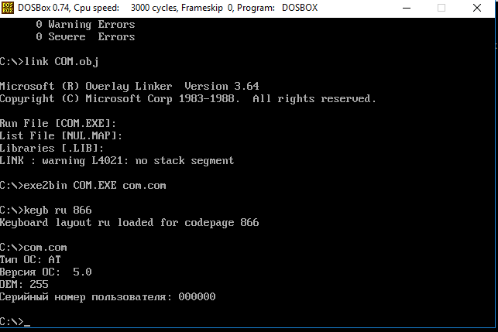

Рисунок 1 – Результат выполнения программы com.com

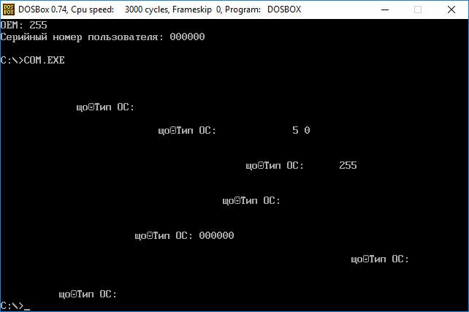

Рисунок 2 – Результат выполнения программы com.exe

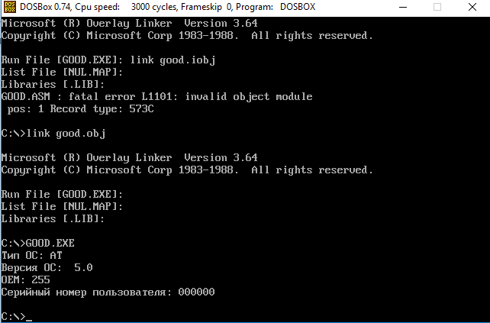

Рисунок 3 – Результат выполнения программы good.exe

**Выводы.**

В процессе выполнения данной лабораторной работы были исследованы различия в структурах исходных текстов модулей типов .COM и .EXE, структур файлов загрузочных модулей и способов их загрузки в основную память.

**Ответы на контрольные вопросы.**

**Отличия исходных текстов COM и EXE программ**

1. Сколько сегментов должна содержать COM-программа?

COM-программа всегда содержит 1 сегмент.

1. EXE-программа?

EXE-программа содержит как минимум 1 сегмент.

1. Какие директивы должны обязательно быть в тексте COM-программы?

В тексте COM-программы обязательно должна быть директива ORG 100h, которая сдвигает адресацию в программе на 256 байт, т.к. в первых 256 байтах программы находится PSP.

Так же, должна присутствовать директива ASSUME, ставящая в соответствие начало программы сегментам кода и данных, иначе, когда директива ASSUME закомментированна, программа не скомпилируется из-за невозможности обнаружения начала сегмента кода см. Рисунок 4.

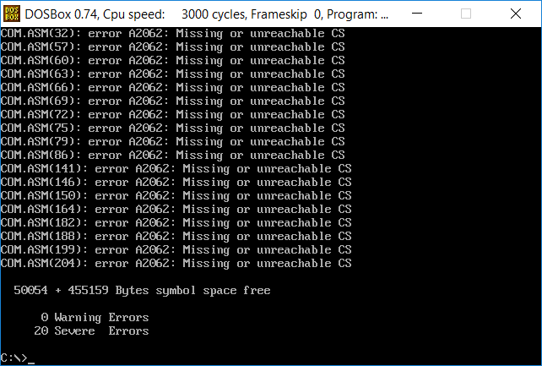

Рисунок 4 – Результат компиляция файла com.asm с закомментированной директивой ASSUME

1. Все ли форматы команд можно использовать в COM-программе?

Нет, в COM-программе нельзя использовать команды вида mov register,segment и команды, содержащие дальнюю (far) адресацию, т.к. в этих командах используется таблица настройки в которой содержатся адреса сегментов. Такая таблица есть только в EXE-файлах, поэтому COM-программа не может использовать сегментную адресацию.

**Отличия форматов файлов COM и EXE модулей**

1. Какова структура файла COM? С какого адреса располагается код?

HEX-представление .COM файла см. Рисунок 5:

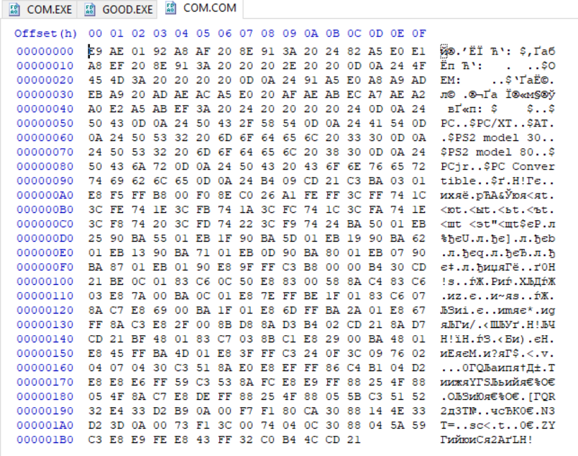

Рисунок 5 – HEX представление .COM файла

COM-файл содержит только код и данные. В файле код располагается с нулевого адреса.

1. Какова структура файла «плохого» EXE? С какого адреса располагается код? Что располагается с адреса 0?

HEX-представление «плохого» .EXE файла см. Рисунки 6-7:

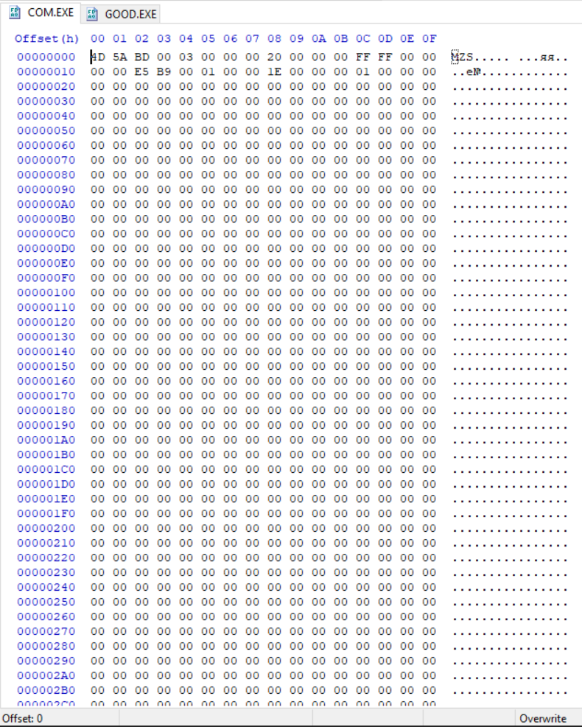

Рисунок 6 – HEX-представление «плохого» .EXE файла(1)

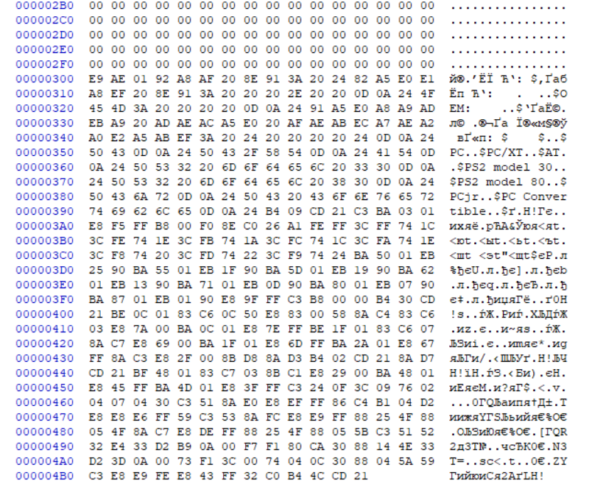

Рисунок 7 – HEX-представление «плохого» .EXE файла(2)

В «плохом» EXE код и данные не разделены по сегментам, а перемешаны (на скриншоте перед данными видно метку перехода E9 AE 01). Код располагается с адреса 300h, т.к. заголовок занимает 200h байт (байты 8 и 9 указывают, сколько параграфов занимает заголовок) и команда ORG 100h «сдвигает» код на дополнительные 100h. С нулевого адреса располагается заголовок. В первых двух байтах можно увидеть символы MZ, означающие, что формат файла – 16-битный и его следует запускать в соответствии со структурой EXE-файлов. За заголовком следует таблица настройки. Если их убрать, то файл будет загружаться в память как COM-файл.

1. Какова структура файла «хорошего» EXE? Чем он отличается от файла «плохого» EXE?

HEX-представление «хорошего» .EXE файла см. Рисунки 8-10:

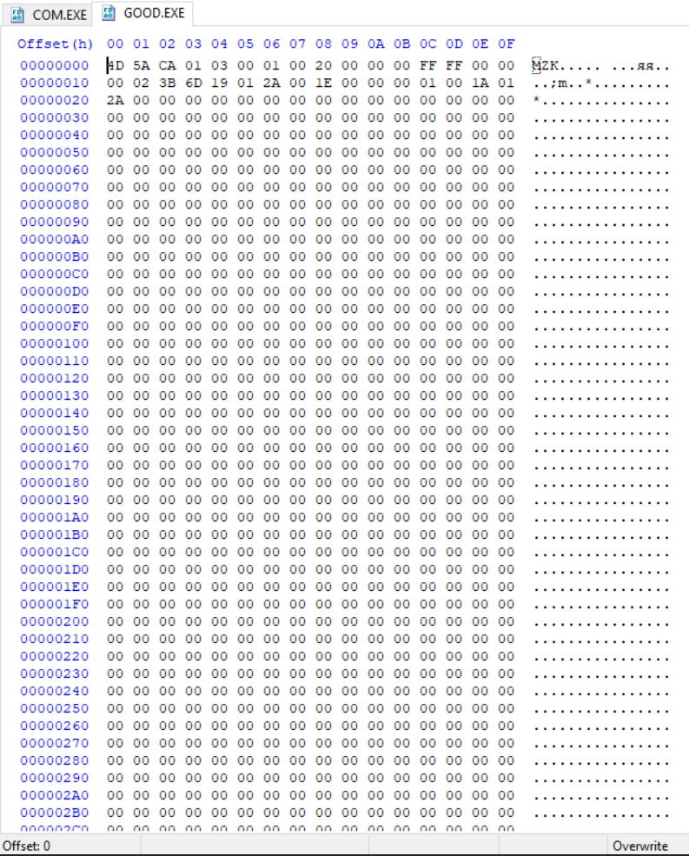Рисунок 8 – HEX-представление «хорошего» .EXE файла(1)

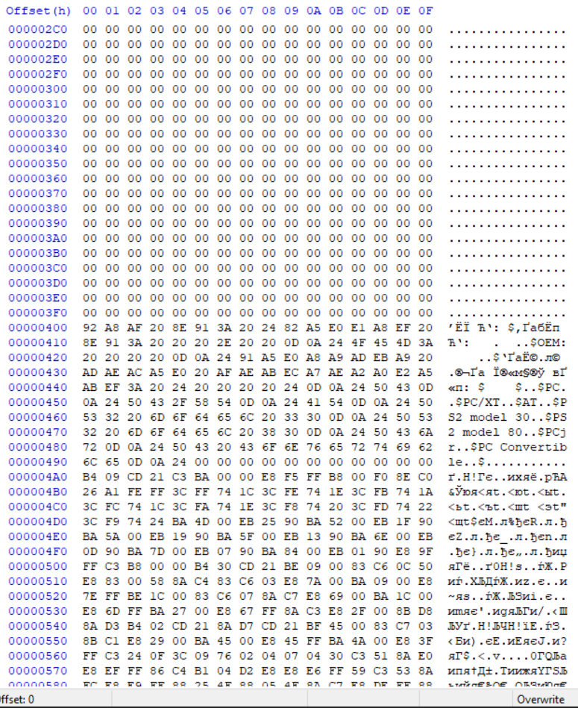

Рисунок 9 – HEX-представление «хорошего» .EXE файла(2)

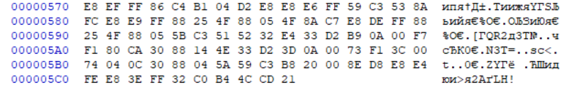

Рисунок 10 – HEX-представление «хорошего» .EXE файла(3)

В отличие от «плохого» EXE, в «хорошем» коде, стек и данные выделены в отдельные сегменты. Код программы начинается с 400h байта, т.к. первые 300 байт содержат заголовок байты занимает сегмент стека.

Для «хорошего» EXE в директиве org 100h нет необходимости, т.к. загрузчик автоматически расположит программу после PSP.

**Загрузка COM модуля в основную память**

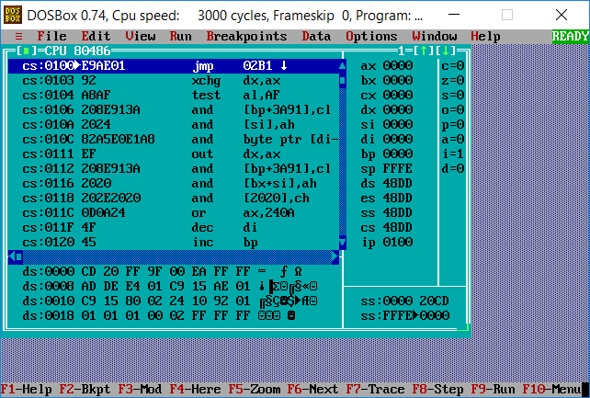

Рисунок 11 – Результат загрузки .COM в основную память

1. Какой формат загрузки модуля COM? С какого адреса располагается код?

Формат загрузки модуля COM:

1. Выделение сегмента памяти для модуля
2. Установка всех сегментных регистров на начало выделенного сегмента памяти
3. Построение в первых 100h байтах памяти PSP
4. Загрузка содержимого COM-файла и присваивание регистру IP значения 100h.
5. Регистр SP устанавливается в конец сегмента
6. Что располагается с адреса 0?

С нулевого адреса располагается PSP.

1. Какие значения имеют сегментные регистры? На какие области памяти они указывают?

Все сегментные регистры (CS, DS, ES, SS) в данном случае равны 48DD и указывают на начало PSP.

1. Как определяется стек? Какую область памяти он занимает? Какие адреса?

Стек занимает весь сегмент COM-программы, его начало находится в конце сегмента. SS указывает на начало сегмента, а SP=FFFEh – на его конец. Стек может дойти до кода/данных программы при достаточном количестве элементов.

Адреса расположены в диапазоне 0000h-FFFEh. Стек растет от больших адресов к меньшим.

**Загрузка «хорошего» EXE модуля в основную память**

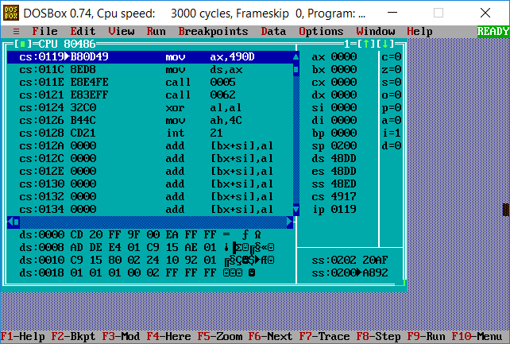

Рисунок 12­­­­– Результат загрузки «хорошего» .EXE в основную память

1. Как загружается «хороший» EXE? Какие значения имеют сегментные регистры?

SS=48ED – начало сегмента стека, CS=4917 – начало сегмента команд.

1. На что указывают регистры DS и ES?

DS и ES имеют значение 48DD и указывают на начало PSP.

1. Как определяется стек?

В исходном коде модуля стек определяется при помощи директивы STACK, а при исполнении в регистр SS записывается адрес начала сегмента стека, а в SP – его вершины.

1. Как определяется точка входа?

Точка входа в программу определяется с помощью директивы END. После этой директивы указывается метка (адрес), куда переходит программа при запуске.

ПРИЛОЖЕНИЕ А

COM.ASM

; Шаблон текста программы для модуля типа .COM

TESTPC SEGMENT

ASSUME CS:TESTPC, DS:TESTPC, ES:NOTHING, SS:NOTHING

ORG 100H

START: JMP BEGIN

; ДАННЫЕ

OS db 'Тип ОС: $'

OS_VERS db 'Версия ОС: . ',0DH,0AH,'$'

OS_OEM db 'OEM: ',0DH,0AH,'$' ; additional 3 bytes for digits

USER_NUMBER db 'Серийный номер пользователя: ','$'

PUT db ' $'

ENDSTR db 0DH,0AH,'$'

PC db 'PC',0DH,0AH,'$'

PCXT db 'PC/XT',0DH,0AH,'$'

_AT db 'AT',0DH,0AH,'$'

PS2_30 db 'PS2 model 30',0DH,0AH,'$'

PS2_80 db 'PS2 model 80',0DH,0AH,'$'

PCjr db 'PCjr',0DH,0AH,'$'

PC_Cnv db 'PC Convertible',0DH,0AH,'$'

; ПРОЦЕДУРЫ

;---------------------------------------

; Вызывает прерывание, печатающее строку.

WRT_MSG PROC near

mov AH,09h

int 21h

ret

WRT_MSG ENDP

;---------------------------------------

; Печатает тип ОС

GET_TYPE_OS PROC near

mov dx, OFFSET OS

call WRT_MSG

mov ax,0F000h

mov es,ax

mov ax,es:0FFFEh

; Определяем тип ОС

cmp al,0FFh

je PC_MARK

cmp al,0FEh

je PCXT_MARK

cmp al,0FBh

je PCXT_MARK

cmp al,0FCh

je AT_MARK

cmp al,0FAh

je PS2_30_MARK

cmp al,0F8h

je PS2_80_MARK

cmp al,0FDh

je PCjr_MARK

cmp al,0F9h

je PC_Cnv_MARK

PC_MARK:

mov dx, OFFSET PC

jmp end1

PCXT_MARK:

mov dx, OFFSET PCXT

jmp end1

AT_MARK:

mov dx, OFFSET _AT

jmp end1

PS2_30_MARK:

mov dx, OFFSET PS2_30

jmp end1

PS2_80_MARK:

mov dx, OFFSET PS2_80

jmp end1

PCjr_MARK:

mov dx, OFFSET PCjr

jmp end1

PC_Cnv_MARK:

mov dx, OFFSET PC_Cnv

jmp end1

end1:

call WRT_MSG

ret

GET_TYPE_OS ENDP

;---------------------------------------

; Печатает версию системы

GET_VERS_OS PROC near

; Получаем данные

mov ax,0

mov ah,30h

int 21h

; Пишем в строку OS_VERS номер основной версии ОС

mov si,offset OS_VERS

add si,12

push ax

call BYTE_TO_DEC

; Пишем модификацию ОС

pop ax

mov al,ah

add si,3

call BYTE_TO_DEC

; Пишем версию ОС в консоль

mov dx,offset OS_VERS

call WRT_MSG

; Пишем OEM

mov si,offset OS_OEM

add si,7

mov al,bh

call BYTE_TO_DEC

mov dx,offset OS_OEM

call WRT_MSG

; Пишем серийный номер пользователя

mov dx,offset USER_NUMBER

call WRT_MSG

mov al,bl

call BYTE_TO_HEX

mov bx,ax

mov dl,bl

mov ah,02h

int 21h

mov dl,bh

int 21h

mov di,offset PUT

add di,3

mov ax,cx

call WRD_TO_HEX

mov dx,offset PUT

call WRT_MSG

mov dx,offset ENDSTR

call WRT_MSG

ret

GET_VERS_OS ENDP

;---------------------------------------

TETR_TO_HEX PROC near

and AL,0Fh

cmp AL,09

jbe NEXT

add AL,07

NEXT: add AL,30h

ret

TETR_TO_HEX ENDP

;---------------------------------------

BYTE_TO_HEX PROC near

push CX

mov AH,AL

call TETR_TO_HEX

xchg AL,AH

mov CL,4

shr AL,CL

call TETR_TO_HEX

pop CX

ret

BYTE_TO_HEX ENDP

;---------------------------------------

; перевод в 16с/с 16-ти разрядного числа

; в AX - число, DI - адрес последнего символа

WRD_TO_HEX PROC near

push BX

mov BH,AH

call BYTE_TO_HEX

mov [DI],AH

dec DI

mov [DI],AL

dec DI

mov AL,BH

call BYTE_TO_HEX

mov [DI],AH

dec DI

mov [DI],AL

pop BX

ret

WRD_TO_HEX ENDP

;---------------------------------------

; перевод в 10с/с, SI - адрес поля младшей цифры

BYTE_TO_DEC PROC near

push CX

push DX

xor AH,AH

xor DX,DX

mov CX,10

loop_bd: div CX

or DL,30h

mov [SI],DL

dec SI

xor DX,DX

cmp AX,10

jae loop_bd

cmp AL,00h

je end_l

or AL,30h

mov [SI],AL

end_l: pop DX

pop CX

ret

BYTE_TO_DEC ENDP

;---------------------------------------

BEGIN:

call GET_TYPE_OS

call GET_VERS_OS

xor AL,AL

mov AH,4Ch

int 21H

TESTPC ENDS

END START

ПРИЛОЖЕНИЕ Б

GOOD.ASM

; Шаблон текста программы для модуля типа .COM

STACK SEGMENT STACK

DW 0100h DUP(?)

STACK ENDS

DATA SEGMENT

; ДАННЫЕ

OS db 'Тип ОС: $'

OS_VERS db 'Версия ОС: . ',0DH,0AH,'$'

OS_OEM db 'OEM: ',0DH,0AH,'$' ; additional 3 bytes for digits

USER_NUMBER db 'Серийный номер пользователя: ','$'

PUT db ' $'

ENDSTR db 0DH,0AH,'$'

PC db 'PC',0DH,0AH,'$'

PCXT db 'PC/XT',0DH,0AH,'$'

_AT db 'AT',0DH,0AH,'$'

PS2_30 db 'PS2 model 30',0DH,0AH,'$'

PS2_80 db 'PS2 model 80',0DH,0AH,'$'

PCjr db 'PCjr',0DH,0AH,'$'

PC_Cnv db 'PC Convertible',0DH,0AH,'$'

DATA ENDS

CODE SEGMENT

ASSUME CS:CODE, DS:DATA, ES:NOTHING, SS:STACK

; ПРОЦЕДУРЫ

;---------------------------------------

; Вызывает прерывание, печатающее строку.

WRT_MSG PROC near

mov AH,09h

int 21h

ret

WRT_MSG ENDP

;---------------------------------------

; Печатает тип ОС

GET_TYPE_OS PROC near

mov dx, OFFSET OS

call WRT_MSG

mov ax,0F000h

mov es,ax

mov ax,es:0FFFEh

; Определяем тип ОС

cmp al,0FFh

je PC_MARK

cmp al,0FEh

je PCXT_MARK

cmp al,0FBh

je PCXT_MARK

cmp al,0FCh

je AT_MARK

cmp al,0FAh

je PS2_30_MARK

cmp al,0F8h

je PS2_80_MARK

cmp al,0FDh

je PCjr_MARK

cmp al,0F9h

je PC_Cnv_MARK

PC_MARK:

mov dx, OFFSET PC

jmp end1

PCXT_MARK:

mov dx, OFFSET PCXT

jmp end1

AT_MARK:

mov dx, OFFSET _AT

jmp end1

PS2_30_MARK:

mov dx, OFFSET PS2_30

jmp end1

PS2_80_MARK:

mov dx, OFFSET PS2_80

jmp end1

PCjr_MARK:

mov dx, OFFSET PCjr

jmp end1

PC_Cnv_MARK:

mov dx, OFFSET PC_Cnv

jmp end1

end1:

call WRT_MSG

ret

GET_TYPE_OS ENDP

;---------------------------------------

; Печатает версию системы

GET_VERS_OS PROC near

; Получаем данные

mov ax,0

mov ah,30h

int 21h

; Пишем в строку OS_VERS номер основной версии ОС

mov si,offset OS_VERS

add si,12

push ax

call BYTE_TO_DEC

; Пишем модификацию ОС

pop ax

mov al,ah

add si,3

call BYTE_TO_DEC

; Пишем версию ОС в консоль

mov dx,offset OS_VERS

call WRT_MSG

; Пишем OEM

mov si,offset OS_OEM

add si,7

mov al,bh

call BYTE_TO_DEC

mov dx,offset OS_OEM

call WRT_MSG

; Пишем серийный номер пользователя

mov dx,offset USER_NUMBER

call WRT_MSG

mov al,bl

call BYTE_TO_HEX

mov bx,ax

mov dl,bl

mov ah,02h

int 21h

mov dl,bh

int 21h

mov di,offset PUT

add di,3

mov ax,cx

call WRD_TO_HEX

mov dx,offset PUT

call WRT_MSG

mov dx,offset ENDSTR

call WRT_MSG

ret

GET_VERS_OS ENDP

;---------------------------------------

TETR_TO_HEX PROC near

and AL,0Fh

cmp AL,09

jbe NEXT

add AL,07

NEXT: add AL,30h

ret

TETR_TO_HEX ENDP

;---------------------------------------

BYTE_TO_HEX PROC near

push CX

mov AH,AL

call TETR_TO_HEX

xchg AL,AH

mov CL,4

shr AL,CL

call TETR_TO_HEX

pop CX

ret

BYTE_TO_HEX ENDP

;---------------------------------------

; перевод в 16с/с 16-ти разрядного числа

; в AX - число, DI - адрес последнего символа

WRD_TO_HEX PROC near

push BX

mov BH,AH

call BYTE_TO_HEX

mov [DI],AH

dec DI

mov [DI],AL

dec DI

mov AL,BH

call BYTE_TO_HEX

mov [DI],AH

dec DI

mov [DI],AL

pop BX

ret

WRD_TO_HEX ENDP

;---------------------------------------

; перевод в 10с/с, SI - адрес поля младшей цифры

BYTE_TO_DEC PROC near

push CX

push DX

xor AH,AH

xor DX,DX

mov CX,10

loop_bd: div CX

or DL,30h

mov [SI],DL

dec SI

xor DX,DX

cmp AX,10

jae loop_bd

cmp AL,00h

je end_l

or AL,30h

mov [SI],AL

end_l: pop DX

pop CX

ret

BYTE_TO_DEC ENDP

;---------------------------------------

BEGIN:

mov ax,DATA

mov ds,ax

call GET_TYPE_OS

call GET_VERS_OS

xor AL,AL

mov AH,4Ch

int 21H

CODE ENDS

END BEGIN